中小学、幼儿园教师市级共享课程
选课指南与培训须知
根据《上海市“十二五”中小学、幼儿园教师培训工作实施意见（实行）》，所有在职的中小学、幼儿园教师在五年内必须完成36学分，其中市级共享课程占4-7学分，主要包括师德与素养课程1-2分、知识与技能课程3-5分。
本文档用于帮助中小学、幼儿园教师在“十二五”期间顺利完成市级共享课程的选课与培训。
重点：
1. “十二五”期间（2011年1月至2015年底），原则上要求任何一名在职教师在五年内至少完成两门市级共享课程的学习，其中至少包含一门师德与素养课程和一门知识与技能课程，且原则上总学分在4-7学分以内。
2. 每年2次报名机会，分别安排在3月和9月，每位教师每次只能报一门。
3. 登录网址http://xfyh.21shte.net/，进入“上海市教师教育管理平台”登录。登录成功后，请点击“报名管理”可进入到“个人选课报名”页。
一、市级共享课程的报名流程
一般来讲，市级共享课程的报名均在每年的3月初和9月初（英特尔®未来教育课程除外）。教师需根据各自情况选择适合各自专业发展的课程。市级共享课程的报名流程如下：
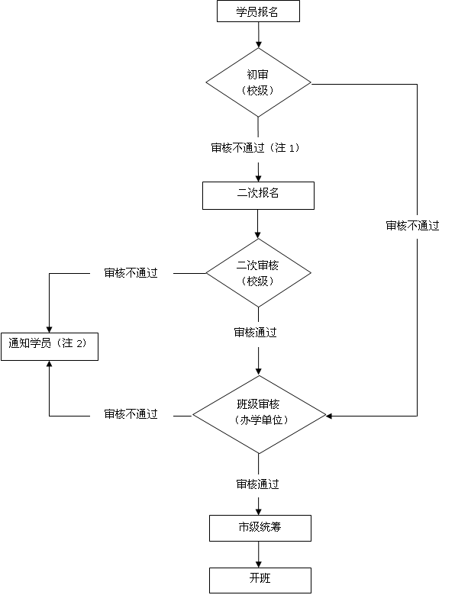
注1：初审不通过会有系统短信 / 邮件通知学员参加二次报名。
注2：班级审核不通过分为开班时班级人数不满额定要求或学员审核不通过二种情况，将分别使用短信 / 邮件通知学员。

1. 学员报名
学员在“上海市教师教育管理平台”上报名选课，详见“二、市级共享课程的选课”。并且，需要注意的是：任何一名在职教师在五年内至少完成两门市级共享课程的学习，其中至少包含一门师德与素养课程和一门知识与技能课程，且原则上总学分在4-7学分以内。
2. 校级初审
校级管理员对教师所选课程进行初审。初审通过者，可等待办学单位进行班级审核；如未通过本次初审，则进入二次报名。
3. 二次报名
初次报名未通过的老师，可通过二次报名，再次选择其他的市级共享课程。
4. 校级二审
校级管理员对教师再次选择的课程进行审核。审核通过者，可等待办学单位进行班级审核；如未通过本次审核，则无法参加本学期的市级共享课程培训。
5. 班级审核
办学单位对报名参加某市级共享课程的教师进行资格审核。审核通过者，则可参加该课程的培训；如未通过本次审核，则无法参加本学期的市级共享课程培训。
需要注意的是：如果最终报名参加某课程培训班的人数未达到规定人数，该班级将被解散，学员也将无法参与到该门课程的学习中。
6. 开班培训
报名通过且所报名班级班额数达规定要求的教师，可按照各市级共享课程培训班的安排参加培训。
二、市级共享课程的选课
教师需登录“上海市教师教育管理平台” （http://xfyh.21shte.net/），完成市级共享课程的选课，以及管理个人在“十二五”期间的培训情况。教师选课需进行以下几步操作。
1. 登录选课平台
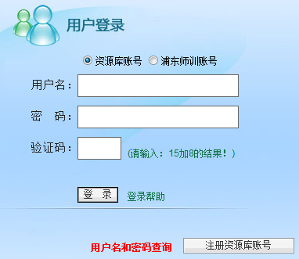
请打开网页浏览器，输入网址http://xfyh.21shte.net/，进入“上海市教师教育管理平台”。
请在登录处，输入你的资源库帐号（用户名）、密码、验证码，点击“登录”按钮进行登录。
如无资源卡号，请点击“注册资源库账号”，如遗忘您的用户名或密码，可点击“用户名和密码查询”。
2. 浏览可选修课程
登录成功后，请点击“报名管理”可进入到“个人选课报名”页面。
请根据个人需求并在得到学校认可后，才可根据“课程模块”、“学科”、“适用对象”、“培训方式”等关键词搜索相关课程。
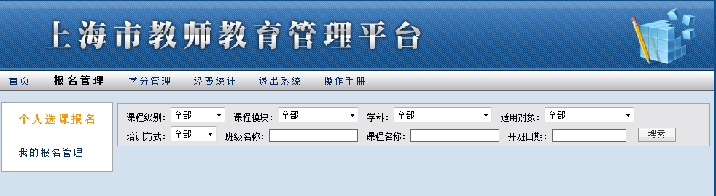
3. 报名预选修的课程
在可选课程列表中找到你需要报名的课程。
请点击该课程“操作”一栏中的“报名”，会显示所选的课程基本信息、班级信息。
请点击“确定报名”按钮，继续点击“操作成功，现在返回班级列表页面！”按钮，再点击“确认”完成报名。
请注意“操作”一栏中的状态：
（1）如显示为“报名”，则表示你还未报名该课程。
（2）如显示“待审核”，则表示你已报名该课程，正等待上级管理员确认。
（3）如显示“报名通过”，则表示该课程的报名已成功。并且，“报名通过”的课程将将不能自行撤销报名，如需撤销请联系校级管理员）。
（4）如显示“不能报名”，则表示该课程的培训班额定人数已满。
4. 撤销已报名的课程
请点击“报名管理”，进入到“我的报名管理”页面。
请点击需要取消报名的课程，在“操作”一栏中点击“撤销”，如弹出“撤销成功”对话框，则表示该门课程的报名已撤销成功。
如果“操作”一栏显示为“进入学习”，则表示你的报名已经由上级管理员确认通过，你不能自行撤销该门课程的报名。如需撤销，请联系校级管理员。
此外，如果某课程的报名在未经你的许可下被撤销，可能是因为校级管理员或者本课程的主讲教师认为本门课程不适合你学习。
三、市级共享课程的培训
在市级共享课程的报名成功后，请根据培训班的要求，按时参加培训与完成相应的学习任务。
1．培训须知
请根据主讲教师和班主任的要求，按时、按质、按量完成各项培训任务。
请紧密关注培训课程的通知。主讲教师将通过短信或Email向你告知该门课程的最新培训信息。因此，请准确填写个人手机号、邮箱和师训编号等用户基本信息，错误将无法正常接收通知和获得学分。
因事、因公、因病缺课应有请假单，单位盖章证明。
缺课超过一定比例的人员将无法获得该门课程的学分，迟到三次作缺课一次处理。
在培训结束后的七天内，教师须在“上海市教师教育管理平台”中的 “学分管理”栏目下，对该课程进行评价。教师如果不进行评价，将无法获得该课程的学分。
2．培训考核
学员的结业考核主要由考勤、课程考核和教学评价三部分组成。
培训考勤率达总课时数的四分之三以上者方可结业。请按时出勤，如有特殊情况需请假，请学校校长室开具相关证明，并取得主讲教师同意。
已按主讲教师要求完成相关作业并通过课程考核者方可结业。
培训结束一周内已填写该门课程的“教学评价”者方可结业。
请注意：未参加已报名的课程、或者已参加培训未结业者，将无法取得该门课程的学分，培训费用也将由个人承担。情节严重者，将纳入上海市教师教育管理平台的黑名单，无法继续参加市级共享课程的任何培训。
四、市级共享课程的选课与培训常见问题解答
1. 热点篇
（1）“市级共享课程”培训对象是哪些？
所有在岗的中学、小学、幼儿园教师（含民办，下同）都有参加“十二五”教师培训市级共享课程的权利和义务。其中2015年12月31日前退休的教师可按本人意愿免修市级、区级的选修课程。
（2）每年有几次报名机会，报名时间是什么时候？
每年2次报名机会，分别安排在3月和9月，如变动以区县管理员通知为准
报名步骤 | 第一学期 | 第二学期
学员报名 | 9月 | 3月
校级初审 | 9月 | 3月
班级条件调整 | 9月 | 3月
学员二次报名 | 9月 | 3月
校级二次审核 | 9月 | 3月
班级审核 | 9月 | 3月
开班 | 10月长假后 | 4月1日以后
（3）学分有什么要求？
“十二五”期间（2011年1月至2015年底），原则上要求教师参加市级共享课程学习修满4-7学分（40-70学时），其中师德与素养课程1-2分、知识与技能课程3-5分，10学时折算为1学分。
参加学历进修的教师，凭学历证明，可冲抵师德与素养、知识与技能两大课程的学分。除学历进修外，各课程类别的学分不相互冲抵。
（4）每位教师每次可报几门课程？
每位教师每次只能报一门课程，不能多报。
（5）如何登陆“上海市教师教育管理平台”？
打开网址http://xfyh.21shte.net，输入教师的资源卡帐号（用户名）、密码、验证码（请输入：几加几的结果！ ），点击“登录”按钮就可以登录学分银行。
（6）忘记资源库的用户名和密码怎么办？
可在学分银行登陆界面中“用户名和密码查询”找回（需提供卡号和验证码）。系统会发邮件去您注册时填写的电子邮箱。登录后如果用户是第一次登录学分银行，会有完善信息页面提供用户完善自己的基本信息。
（7）如何进行报名，报名流程是怎样的？
第1步：登陆平台
打开网址http://xfyh.21shte.net，输入教师的资源卡帐号、密码、验证码（请输入：几加几的结果！验证码是动态的 ），点击“登录”按钮就可以登录学分银行。
第2步：可选修课程浏览操作
登录成功后，点击“报名管理”——“个人选课报名”显示可选课程列表。所显示的课程和教师本人的学段、学科、职称等相对应，如果个人信息有误请先做个人信息修改。
第3步：查看课程简介操作
在可选课程列表，点击某一门课程的“班级名称”，可以查看该课程的详细内容，比如课程简介，上课时间安排。
第4步：选修课程操作
在可选课程列表中找到需要报名的课程，点击该课程“操作”一栏中的“报名”，首先会显示所选的课程基本信息、班级信息，再点击“确定报名”会跳出“操作成功，现在返回班级列表页面！”按钮，点击“确认”完成报名。
注意“操作”一栏状态：（1）“报名”表示该课程没有报名，（2）“待审核”表示已报名，等待课程开班，（3）“报名通过”表示报名成功，报名通过后将不能撤销报名（如需撤销请联系区县管理员）。（4）“不能报名”表示报名人数已满。
第5步：撤销报名操作
点击“报名管理”——“我的报名管理”——点击需要取消报名的课程“操作”一栏中“撤销”，弹出“撤销成功”对话，如果“操作”一栏显示“进入学习”则表示报名通过，不能取消报名。
第6步：个人联系信息修改
登录后，点击首页——“修改信息”按钮，可修改“手机”信息，以便接收开班短信。
（8）培训时间是如何安排的？
每门市级共享课程的上课时间是主讲教师掌握和安排的（每年2次，一次4月份开始，一次11月份开始）。在报名期间，各位选课的教师能够浏览可报名课程的具体上课时间安排，选课时注意自己的学分结构完成情况，选修课程的开课时间必须与自己的教学工作无冲突。
（9）能否选择外区县的课程？
选修外区县的课程应事先征求学校相关负责人的意见；同一学校有多人选修同一时间课程的应征得学校的同意。
（10）选择一门课程之后还能撤销么，不撤销会有什么后果？
个人选课后在审核通过之前可以在网上撤销，一旦审核通过，而自己又不能保证按时参加学习，除了无法获得学分，还将由个人承担培训费用。
审核通过后，需联系学校专管员撤销该教师报名的申请，开班后不能再撤销报名
（11）如何选择适合自己的市级课程？
每位教师在报名期间登录平台，可看到的课程是与自己所填写基本信息中学科、学段、培训类型等匹配的，只有匹配的课程才会出现在可报名班级中。可根据所在区县、自己的学分结构完成情况和时间安排选择合适的课程。
（12）选课收费么？
市级共享课程的费用由各区县专项教师培训资金中划拨，不需要教师自己出钱。但下列情况例外：（1）报名成功，自己不能按时参加学习，并且在规定时间内没有撤销报名的；（2）缺席次数大于培训总次数的1/4时，不能获得学分，费用也由自己负担
（13）如何才能拿到学分？
正常的出勤、完成课程考核以及完成课程评价3个条件都满足的情况下，管理员才会给您赋分。并且保证师训编号的正确，否则影响“十二五”市级共享课程结业。
（14）学习课程之后，怎么才能查询我的学分呢？
每位教师可以登录平台，在“学分管理”中“我的学分”可以查看自己的学分情况。
（15）课程学习完成，怎么没有查询到我的学分呢？
如果完整完成课程，最后没有查询到自己的学分，有可能是您没有“评价”。“我的学分”必须是在完成评价后可见。
（16）参加市级共享课程学习会有短信和邮件通知么？
从教师报名成功开始，不论是最后能成功参加学习还是因为班级人数达不到最低人数而撤销班级，都会有短信和邮件通知。在上课过程中如果临时的变动也会通过短信和邮件通知。所以手机号码和邮件一定要正确。
（17）如果选课遇到问题与谁联系？
每个班级开设成功之后均会配备班主任一名，负责考勤和日常教务管理，如有疑问请及时与班主任联系。

2.技术篇
（1）如何获取学分银行的用户名和密码？
学分银行的用户名和密码与上海教育资源库是同步的，请先至资源库（www.sherc.net）登陆，如果登陆成功，您可以到学分银行直接登陆 。
（2）忘记卡号和验证码怎么办？
如果您学校有5位以内的老师忘记卡号和验证码，可拨打25653066电话进行查询；
如果您学校忘记卡号和验证码的老师超过5位以上，请按照以下方法查询：
需按照标准表格填写，表格的下载地址如下:
http://www.sherc.net/sherc/service/chaxun.xls
发送查卡表格至callcenter@shtvu.edu.cn（邮件主题务必按照下面格式填写：XX区XX学校遗失卡）。我们在收到邮件的3个工作日之内，以邮件形式告知卡号和验证码。
如有问题，请致电客服热线25653066，有专人为您核对个人信息负责查询。
（3）没有在资源库网站注册过，怎么样注册用户名和密码呢？
资源库的用户名和密码的注册需要资源库的卡号和验证码，没有资源卡的老师，请先办理资源卡。
（4）如何办理上海教育资源卡呢？
办理资源卡的流程为：
需填写标准表格，请先下载标准表格样式，表格的下载地址如下:
http://www.sherc.net/sherc/service/teacherinfo.xls
办卡由学校统一办理，须提供教师办卡信息表的电子文档和传真件。
方式一：电子文档发送至sherc@shtvu.edu.cn（邮件主题务必按照下面格式填写：XX区XX学校办卡）。我们将以邮件形式把卡号和验证码回复至办卡人的邮箱里，请办卡人员注意查收。办卡周期为工作日内3-5天。
方式二：传真发送至25653488，分机拨0，传真务必盖好学校公章。如果您学校不方便使用传真机，可利用扫描仪和照相机将所盖公章的表单通过图片形式发到sherc@shtvu.edu.cn。请正确填写学校的地址、邮政编码、联系电话以及收件人姓名，以便我们将办好的资源卡以挂号信的方式寄出。注：实体卡的制作周期较长，将按照办理资源卡的顺序陆续寄出。
如您对办卡流程还有疑问，请拨打25653066，我们会有专人为您服务。
（5）查找用户名和密码时，系统提示我修改用户名怎么办？
请按照界面提示，修改您的用户名。
（6）填写师训编号时，系统提示说，这个编号已经存在了？
这说明已经有人误写了和您一样的编号，可以找学校或区级管理员查找这个人的信息，您跟对方去核实一下。
（7）填写EMAIL时，系统提示说，这个邮件已经存在了？
这说明已经有人填写了和你一样的EMAIL地址，请您换一个，如果系统认可就可以了。
（8）我的用户名里有空格和星号，能登录学分银行平台吗？
目前可以登录了。但用户名里如果有单引号'或分号；或drop或delete就不能登录，要找资源库技术人员修改用户名。
（9）我的身份证输入总是不正确？
请确保是英文输入法状态，半角，注意大小写，或换台电脑试试。
（10）我有几项信息都输入错了，我却没法修改怎么办？
目前教师只有一次完善信息的权限，如果发现填写错误，请联系所在学校网管员或区县师训专管员来帮您修改。
（11）培训类别不清楚怎么办？
请您联系区县的管理员。
（12）选择学科未找到匹配项怎么办？
请选择其他。
（13）网上报名技术咨询电话是？
25653066

